第四产权结算V1.3版本上线说明
优化范围：根据用户反馈，本次主要对资产包结算进行了一系列优化，包括：新增交易价款“场外”结算、支持修改子标的实际结算金额、同一结算报告可添加多转让方等功能，具体内容如下：
一、新增交易价款“场外”结算
功能描述：根据用户反馈， 资产包项目在结算子标的价款时，存在交易价款“场外”结算场景，本次新增交易价款“场外”结算功能。
1、经办人在设置包的结算规则时，对于交易交款，新增“场外结算”选项，子项目剩余保证金处理方式新增“剩余保证金待划转到指定账户”（同单标的类似），指定账户支持用户手动输入，也支持用户查询并选择结算系统“客户管理”菜单中的账户，操作位置如图：
注：
（1）选择场外结算后，转让方服务费的支付方式只能是“另行支付”；
（2）选择场外结算后，子项目剩余保证金的处理方式只能是“剩余保证金退还受让方或剩余保证金待划转到指定账户”。
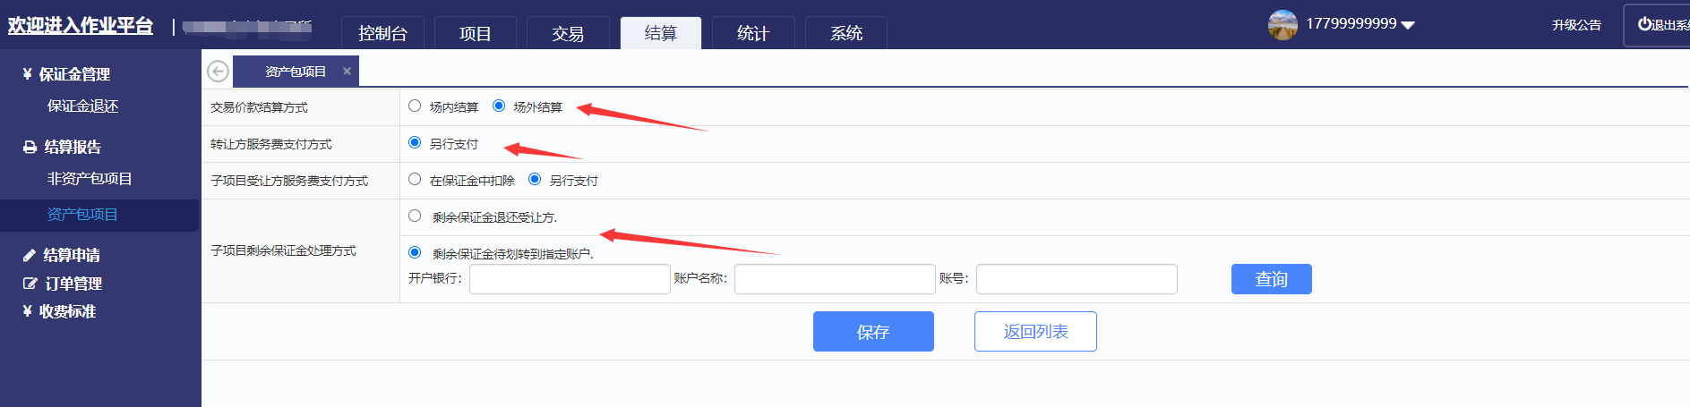
2、经办人在把交易价款设置为场外结算后，在设置子标的结算参数时，只需设置该子标的受让方服务费、保证金相关参数即可，如下图：
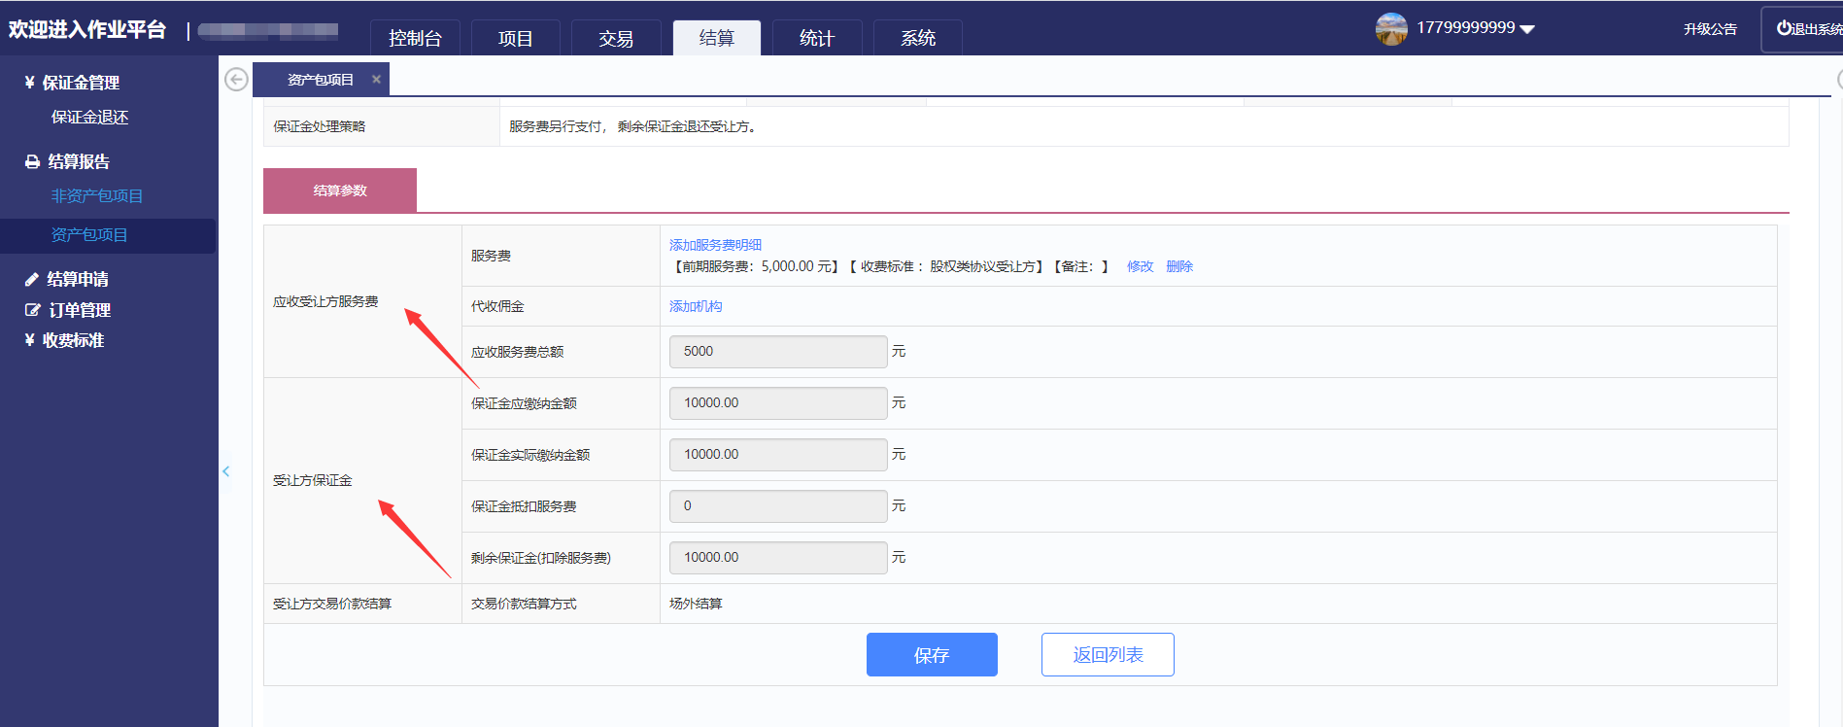
3、经办人在“生成结算报告”页面中，只需完成转让方信息、服务费明细、代收佣金等信息填写，无需填写交易价款结算相关信息，如下图：
4、受让方代收佣金的支付方式调整为“另行支付”。
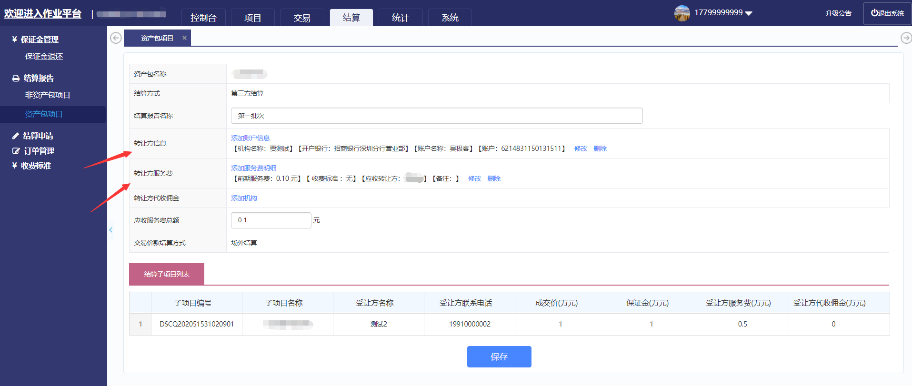
二、支持修改子标的实际结算金额功能
功能描述：根据用户反馈， 资产包项目在结算子标的价款时，存在只结算部分成交价场景，本次新增修改“实际结算总金额” 功能，允许经办人灵活设置子标的价款结算金额。
1、同单标的交易价款结算类似，经办人在设置子标的交易价款结算金额时，可修改该子标的实际结算总金额，操作位置如下图：
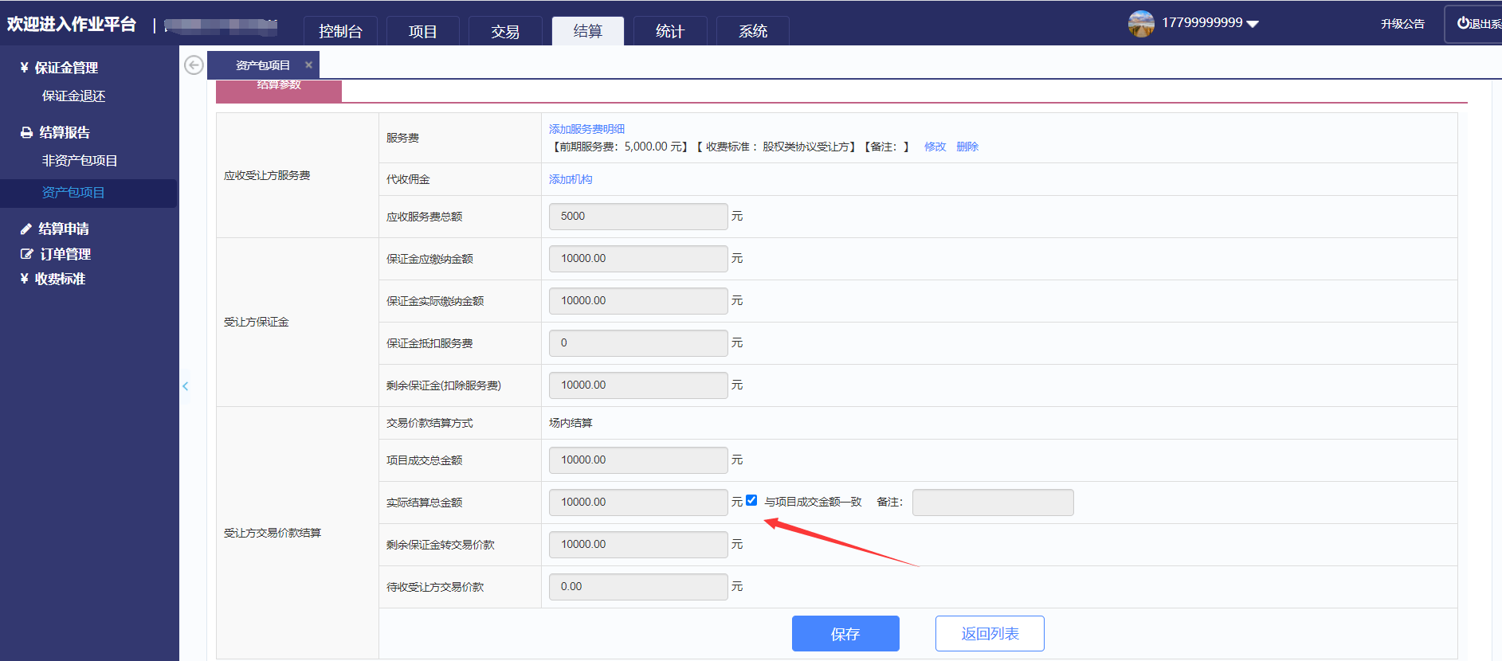

2、在结算报告列表页面，新增“总实际结算金额”字段，展示该结算报告中各子标的实际结算总金额之和，页面见下图：
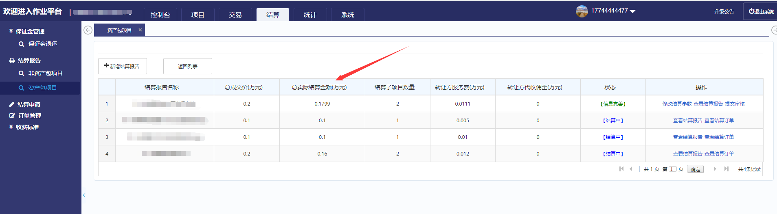

3、在“生成结算报告”页面中，应划转转让方交易价款的金额为该结算报告中各子标的实际结算总金额之和，结算子项目列表中新增“实际结算总金额”字段，展示各子标的的实际结算总金额。
4、转让方代收佣金的支付方式调整为“另行支付”。
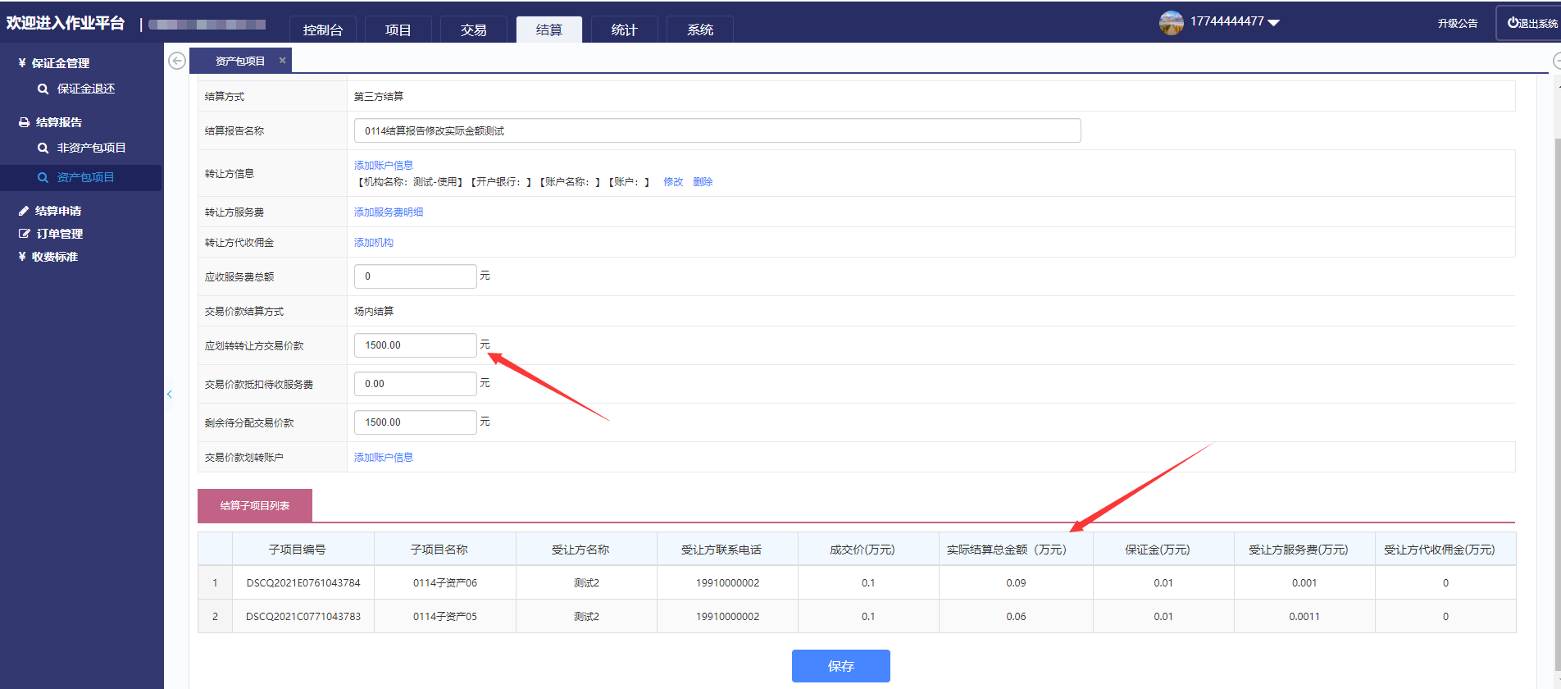

5、在结算报告页面，在“基本信息”模块中，本次新增“总实际结算价款金额”展示该结算报告中各子标的实际结算总金额之和，在“结算项目列表”模块中，新增“总实际结算金额”，展示各子标的实际结算金额。
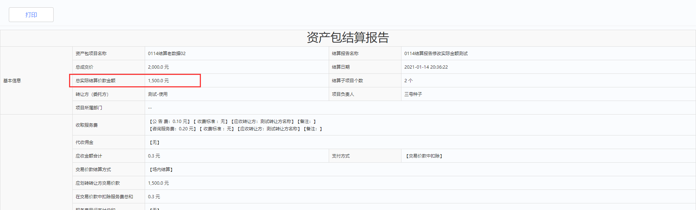

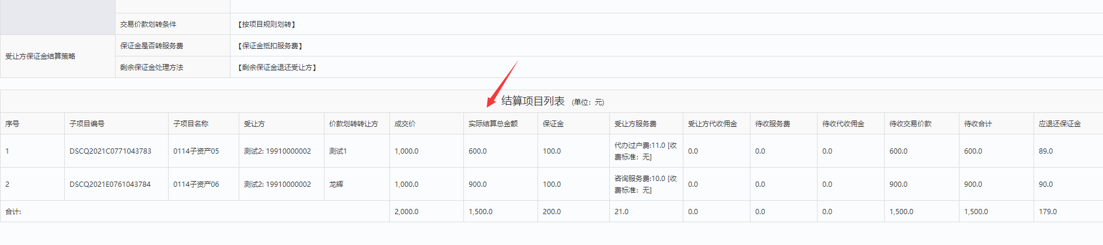
三、同一结算报告可添加多转让方功能
功能描述：根据用户反馈，在进行资产包结算时，一个结算报告中子标的交易价款可能划转多转让方，故本次新增“同一结算报告可添加多转让方”功能。
1、在“生成结算报告”页面中，对于“转让方信息”模块，制作结算报告时，系统自动预设项目创建时的转让方，支持用户新增新转让方。
2、对于“转让方服务费”，需要设置每笔服务费的应付转让方。
3、在进行“交易价款划转”时，在选择转让方后，需勾选每个转让方价款结算子标的，即表示被选中子标的的价款划转给该转让方，以上操作位置如图：
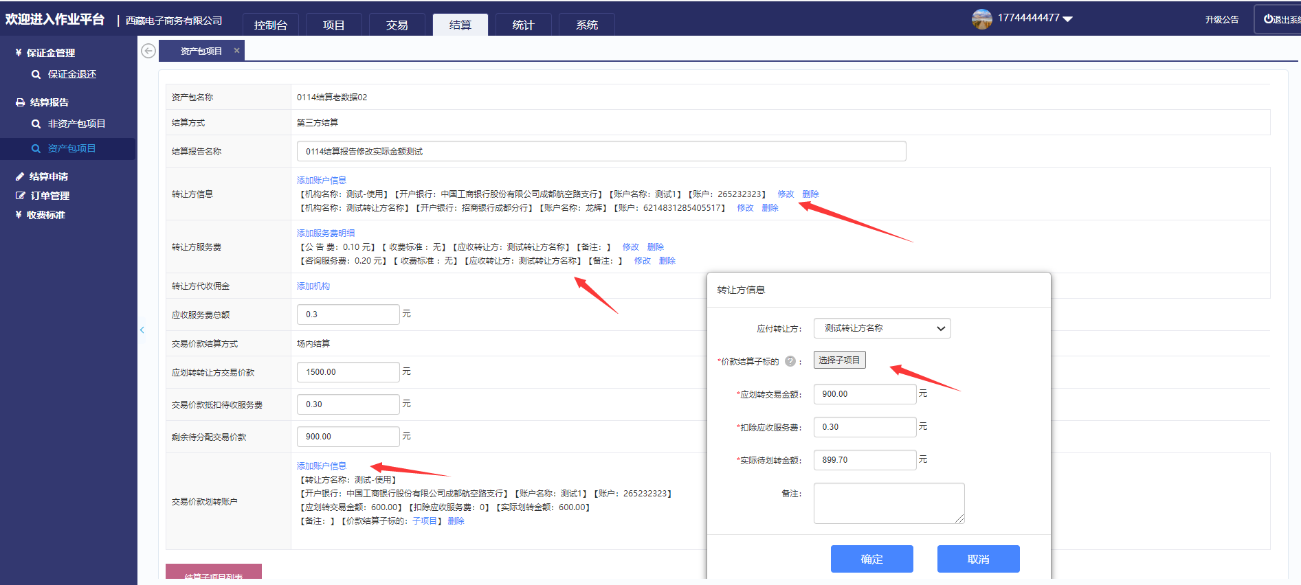

4、在结算报告页面的“结算项目列表”中，新增“价款划转转让方”字段，展示每个子标的价款划转的转让方。
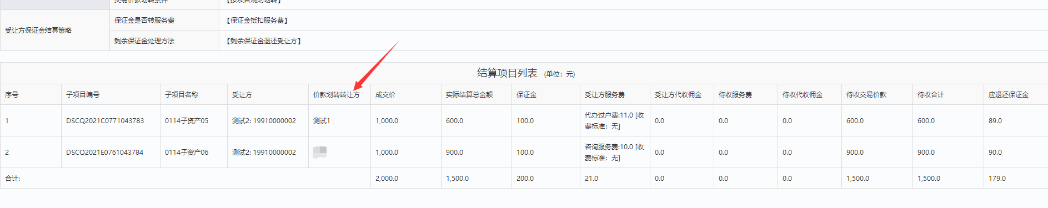

四、其他
1、根据用户反馈，在项目信息中的“项目列表”中，本次把项目负责人调整为项目的“经办人”。
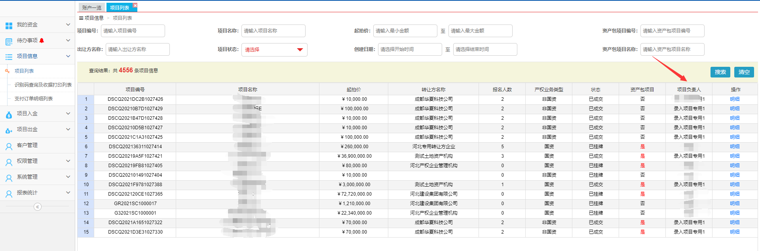
2、新增资金出金账户提示。根据用户，在进行价款、保证金出金时，若首收付款账户不一致，新增收付款账户不一致的提示。资金出金审核时同理。
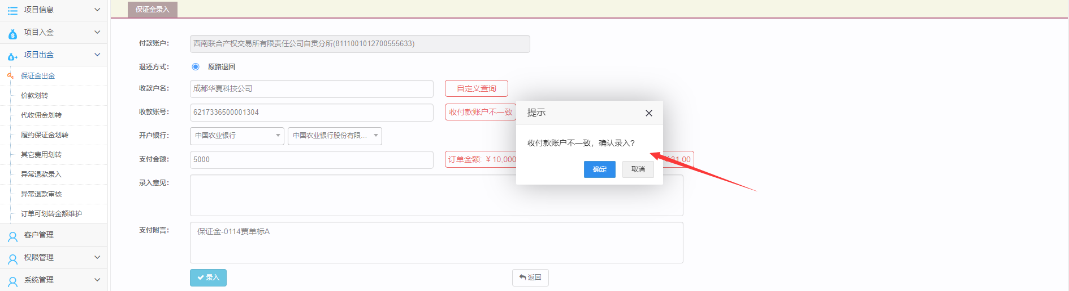
3、在保证金退还页面新增“本次退还金额”，以此提示经办人本次保证金退还的金额。
